Всероссийский крестный ход
«Бийск – Коробейниково» – 2026
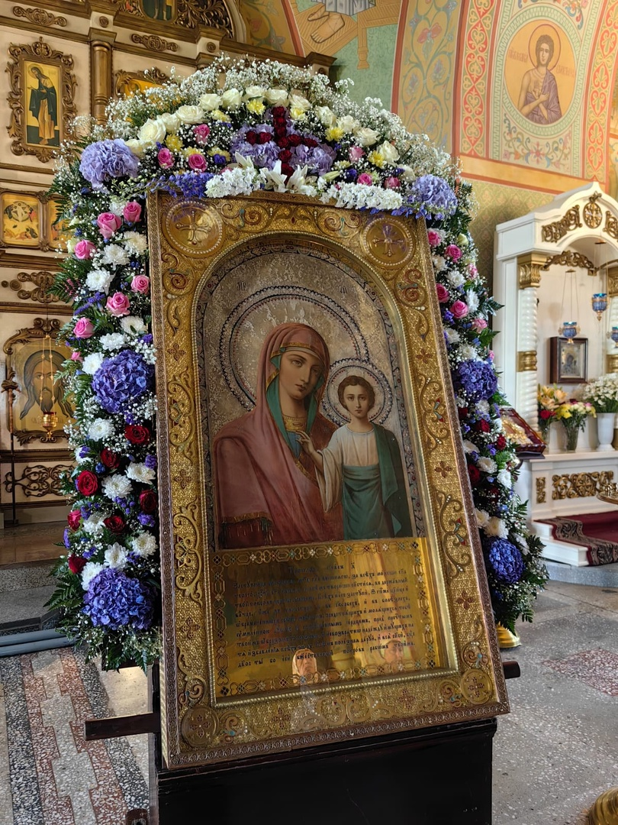
26 июня 2026 года, по благословению Преосвященного Серафима, Епископа Бийского и Белокурихинского, после Литургии от
Успенского кафедрального собора
отправится в село Коробейниково к чудотворному образу Казанской иконы Божией Матери Всероссийский крестный ход.
Начало Литургии в 9:00
Выход крестного хода в 11:00

По всем вопросам организации крестного хода обращаться к иерею Александру Лобанову, ответственному за организацию и проведение Всероссийского крестного хода «Бийск – Коробейниково», по
тел.: 8-903-996-88-56.

